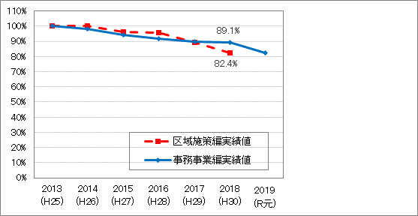

○2013（平成25）年度を100％として推移を比較すると、市域の排出量は2018（平成30）年度で82.4％となっているのに対して、本市事務事業からの排出量は89.1％の水準にとどまっています。

⇒市民・事業者の率先垂範となるためには、プラスチックごみの減量に積極的に取り組む必要があります。

１　計画の基本的事項

２　温室効果ガス排出量の状況等

○2013（平成25）年度と比較すると、省エネルギー・省CO2化の取組、未利用エネルギーの有効活用などの取組に加え、電力排出係数の低下による影響により年々減少しており、2016(平成28)年に策定した旧計画の目標は達成できる見込みとなっています。

|  |  |
| --- | --- |
| **背　　景** | ○「地球温暖化対策の推進に関する法律」に基づく法定計画  ○2016(平成28)年に策定した「大阪市地球温暖化対策実行計画〔事務事業編〕」が、2020(令和２)年度末で計画期間満了となったことから新たな計画を策定します。 |
| **目　　的** | ○大阪市役所は市域で多量の温室効果ガスを排出する事業者であることから、市民、事業者に先んじて排出量削減の取組を率先垂範します。 |
| **対象範囲** | ○大阪市役所が行うすべての事務事業  ※「大阪広域環境施設組合」（以下「施設組合」という。）を含む。 |

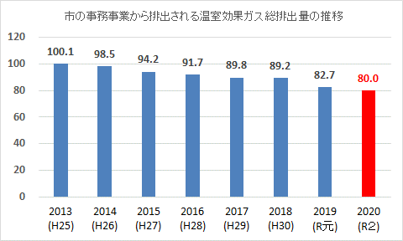

旧計画

目標値

（万t-CO２）

実績値

５　基本方針に基づく取組

３　計画の期間及び目標

（万トン-CO２）

地球温暖化対策の全庁的な枠組みである「大阪市地球温暖化対策推進本部」による全庁的取組を推進するとともに、

本市事務事業において全体の90％以上の排出量を占める５所属については、削減目標を設定し取組を推進します。

| 区　分 | | | | 【基準年度】  2013  (平成25)年度  排出量 | 【実績】  2019(令和元)年度 | | 【目標年度】  2025(令和７)年度 | | | 主な取組 |
| --- | --- | --- | --- | --- | --- | --- | --- | --- | --- | --- |
| 削減率 | 排出量 | **削減目標** | 排出量 | 【基準年度】  2013  (平成25)年度  からの削減量 |
| **本市の事務事業** | | | | **100.1** | －17.4％ | 82.7 | **－25％以上** | **75.0以下** | **－25.1** |  |
|  | 【全庁的取組】  　新たなエネルギー使用量削減の取組及びエネルギーの低炭素化の推進 | | | | | | | | －1.4 | ○省エネ・省資源など環境に配慮した取組の徹底  ○新たな照明灯LED化ESCO事業の実施  ○公用車の乗用車へのEV等の導入  ○再生可能エネルギー100％電力の調達に向けた検討・実施 |
| 【所属別取組】 | 環境局 | 環境局 | 3.3 | －48.5％ | 1.7 | －60.6％ | 1.3 | －2.0 | ○プラスチックごみの削減  ○ごみ焼却量の減量化 |
| 施設組合 | 43.7 | 12.6％ | 49.2 | －4.8％ | 41.6 | －2.1 | ○ごみ焼却余熱を利用したごみ発電の実施 |
| 計 | 47.0 | 8.3％ | 50.9 | －8.7％ | 42.9 | －4.1 |  |
| 建設局 | | 25.7 | －38.5％ | 15.8 | －39.7％ | 15.5 | －10.2 | ○道路、公園、下水施設におけるLED照明の導入  ○下水処理場における処理方式の変更  ○消化ガス発電の実施 |
| 水道局 | | 10.6 | －39.6％ | 6.4 | －36.8％ | 6.7 | －3.9 | ○浄水場等のポンプ設備への回転速度制御装置の導入  ○小水力発電の実施 |
| 教育委員会  事務局 | | 5.4 | －55.6％ | 2.4 | －20.4％ | 4.3 | －1.1 | ○中央図書館等におけるESCO事業の実施  ○学校の管理諸室における高効率型の空調機器の導入 |
| 経済戦略局 | | 3.7 | －45.9％ | 2.0 | －45.9％ | 2.0 | －1.7 | ○スポーツ施設の照明設備更新時のLED照明の導入 |
| その他部局 | | 7.7 | －32.5％ | 5.2 | －35.1％ | 5.0 | －2.7 | ○ESCO事業の導入拡大 |

【目標】2025(令和７)年度に2013(平成25)年度比**25％以上**削減

|  |  |
| --- | --- |
| 計画期間 | 2021(令和３)年度から2025(令和７)年度までの５年間 |
| 目標年度 | 2025(令和７)年度 |
| 基準年度 | 2013(平成25)年度 |

４　目標達成のための基本方針

|  |  |  |
| --- | --- | --- |
| **基本方針** | | **主な取組** |
|  | 公共施設における  省エネルギー・  省CO2化の推進 | ・LED照明の導入拡大  ・ESCO事業の実施拡大  ・高効率な省エネ機器への更新  ・日常的な施設・設備の運用改善  ・国産木材の利用拡大　など |
|  | 再生可能エネルギー  の導入拡大の推進 | ・再生可能エネルギー100％電力の調達に向けた検討・実施  ・未利用エネルギーのさらなる有効活用　など |
|  | 車両対策の推進 | ・公用車への次世代自動車の導入  ・乗用車へのEV等の導入 |
|  | ごみの減量・  リサイクルの推進 | ・プラスチックごみの削減  ・ごみ焼却量の減量化　など |
|  | 職員による  環境マネジメント  の徹底 | ・各所属における取組目標の設定  ・研修の実施による意識啓発と環境に配慮した取組の推進  ・適切な運用を確認するための監視・測定  ・必要に応じた見直し　など |

６　計画の推進体制・進行管理

**１　推進体制**

○市長を本部長として設置した「大阪市地球温暖化対策推進本部」のもと、

温室効果ガス排出削減の取組を全庁的に推進します。

**２　実施状況の点検・評価・公表**

○各所属を通じて毎年度の電気使用量等を調査　○削減取組の実施状況を点検・評価　○大阪市ホームページ等で市民等に広く公表

**３　計画の見直し**

○国の地球温暖化対策計画及び「大阪市地球温暖化対策実行計画〔区域施策編〕」の改定等を踏まえ、必要に応じて見直しを行います。